Miniforge 3 安裝教學
- 進入此連結https://github.com/conda-forge/miniforge?tab=readme-ov-file
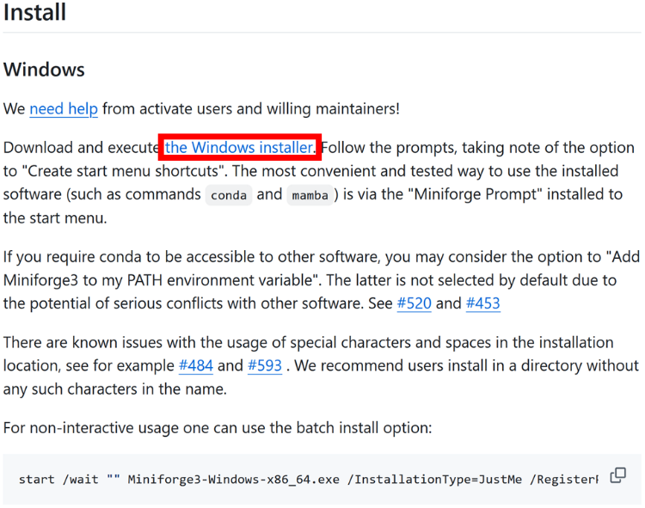
- 如果是Windows作業系統，請直接下載安裝程式並執行

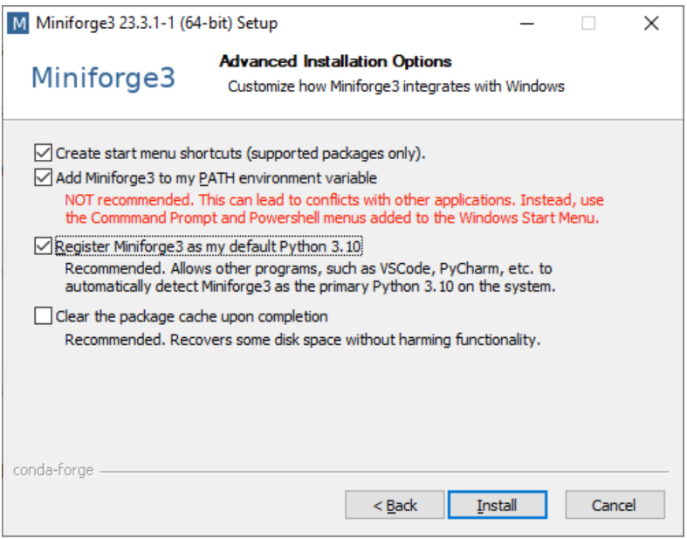
- 安裝過程中，會遇到偏好設定選項，可維持以下設定

- 如果是mac或是Linux系統，請開啟terminal後，執行以下指令
curl -L -O "https://github.com/conda-forge/miniforge/releases/latest/download/Miniforge3-$(uname)-$(uname -m).sh"
或
wget "https://github.com/conda-forge/miniforge/releases/latest/download/Miniforge3-$(uname)-$(uname -m).sh"

注意:紅字部分，請對照以下表格進行更改，依照電腦作業系統下載適合的版本
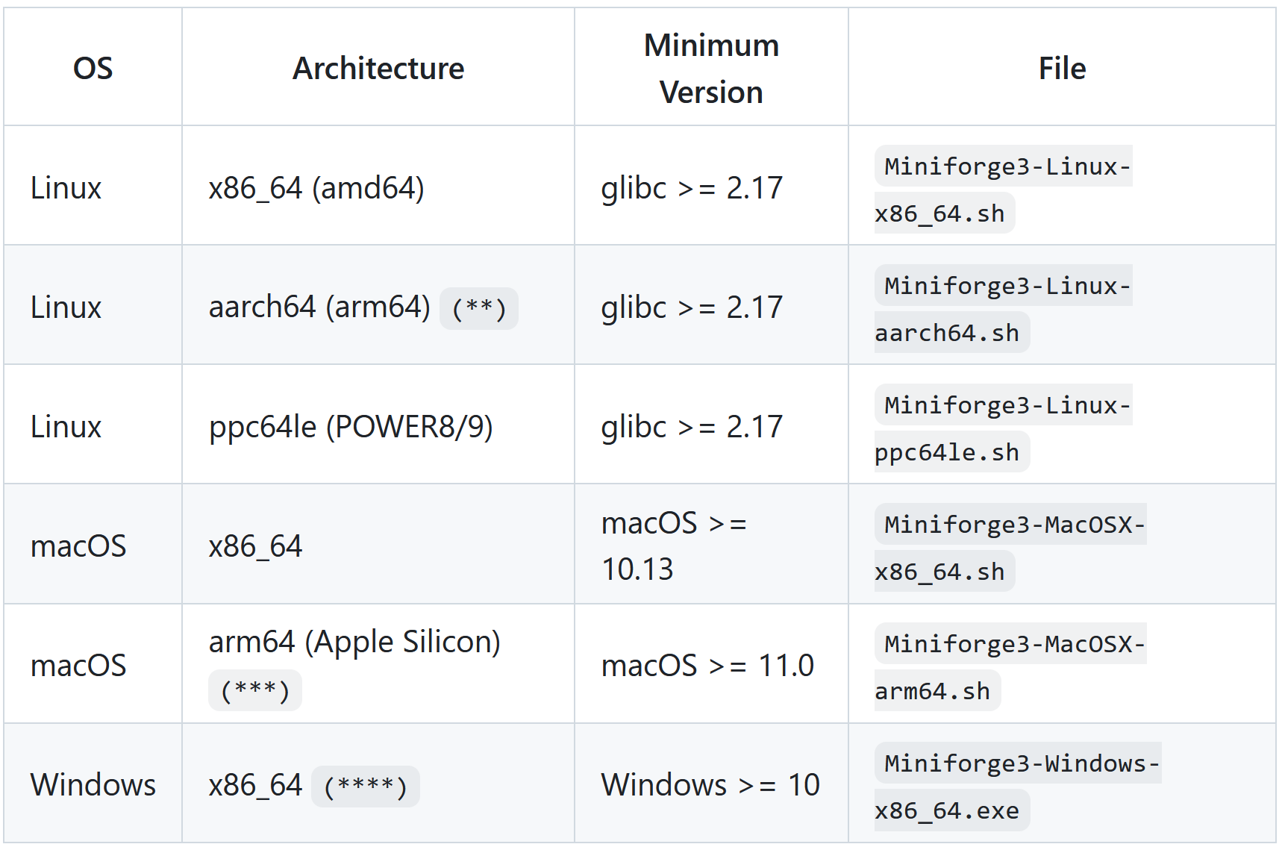
下載完畢後，執行
bash Miniforge3-$(uname)-$(uname -m).sh

- 兩套系統都需在安裝完畢後，重新啟動terminal
Windows: 在桌面上點及滑鼠右鍵，選擇[在終端中開啟]
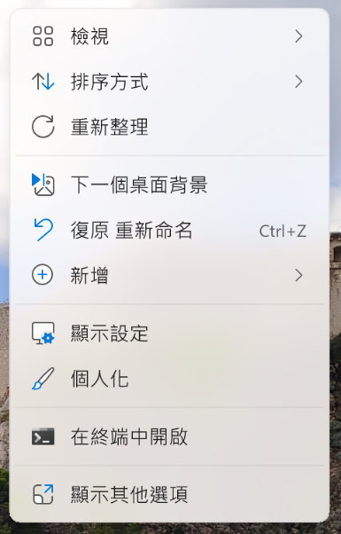

Mac: 直接搜尋[Terminal]或[終端機]應用程式，並啟動

利用Package manager 建立虛擬工作環境
- 執行terminal
- 執行以下指令，更新conda至最新版本
conda update -n base -c conda-forge conda
- 建立新工作環境
conda create --name EABIAS_TP_2026 python=3.11 -y
- 進入到此工作環境
conda activate EABIAS_TP_2026

安裝Napari
- 執行以下指令，安裝Napari
conda install -c conda-forge napari pyqt
- 安裝本次上課會使用到的plugin ------ devbio-napari
pip install devbio-napari
以及napari-zelda
pip install napari-zelda
- 執行Napari應用程式
naparia
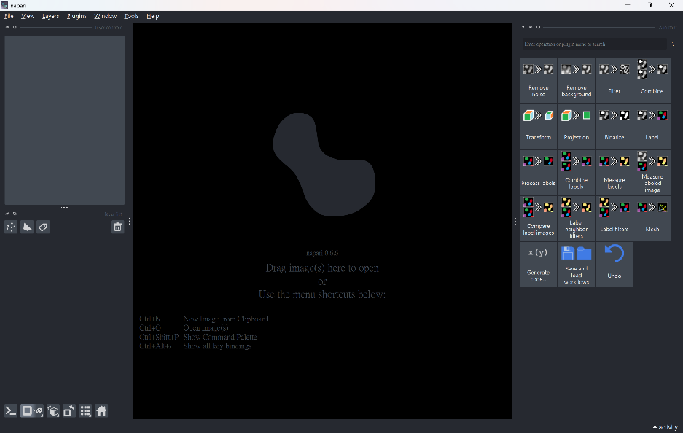
- 如果成功安裝並執行軟體，會看到以下畫面

